Tag del i Favrskovs friluftsliv

Hvordan skal friluftslivet være i Favrskov Kommune? Vær med til at præge dit lokale friluftsliv og kom til friluftsdag

Søndag den 15. juni 2014 kl. 12-15
På friluftsdagen kan du være med til at skabe visionerne for Favrskovs friluftsliv og sætte dit præg på Favrskov Kommunes friluftsstrategi.
Friluftsdagen holdes på Bidstrup Gods, Bidstrupvej 1, 8870 Langå.
Der kan parkeres på grus-pladsen foran porten. Der kan ikke hæves penge på pladsen så medbring kontanter, hvis du ønsker at købe is, kaffe mv.
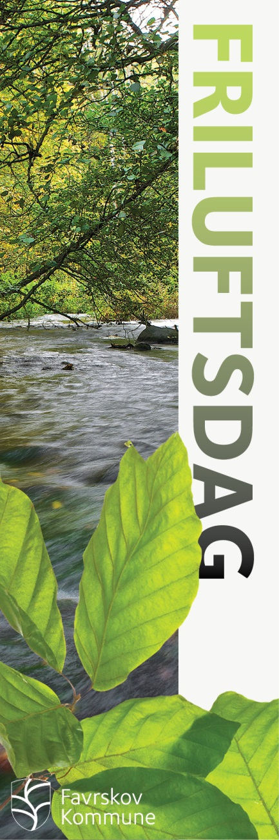
Program
Kl. 12.00: Pladsen åbner
Kl. 12.30: Velkomst ved borgmester Nils Borring
Oplæg ved DGI ”Naturen som motionsarena”
Oplæg ved Alfred Borg, Danmarks Naturfredningsforening Favrskov ” Hvilke udviklingstendenser ses i friluftslivet?”

Kl. 13.00-15.00: Mulighed for at deltage i forskellige aktiviteter på og omkring gårdspladsen
- Kl. 13.10: Oplæg ”Etablering af fire vandreture i skovene omkring Bidstrup Gods” ved Geert H. De Lichtenberg
- Kl. 13.20: ”Skoven, vildtet og fortidsminderne” ved Geert H. De Lichtenberg. En times gåtur med fortælling og historier om Bidstrup Gods og omgivelserne. Afgang fra hovedporten.
- Kl. 13.15 og 14.15: Udendørs Crossgym ved DGI
- Kl. 13.30 Oplæg ”Hvad naturen kan gøre for børnene”. Ved Søren Witzel Clausen, lektor VIA University College. Væsentligt færre børn og unge opholder sig i naturen end tidligere generationer, men hvilke effekt har naturen på børn og hvordan kan det være ”cool” at være og bevæge sig i naturen?
- Kl 13.30: Oplæg ”Fra utilgængeligt krat til hundeskov” ved Henrik Tofte, Foreningen for Hammel Hundeskov
- Kl 14.30: ”De vilde blomster i Bidstrup-Skovene” ved Carsten Monsrud. En times gåtur med botaniske oplevelser og spændende viden om vilde blomster.
- "Dyrevæddeløb med naturens krible-krable-dyr ved Mette Bisp, Den mobile naturvogn. Kom og vær med til at finde ud af, hvorfor nogle dyr er hurtigere end andre."
- Fluebinderi ved Hadsten Lystfiskeriforening
- Geocaching ved DGI. Med telefonen som GPS kan du være med til at finde nogle af de skatte, der er gemt i Bidstrup-Skovene.
- Byg din egen fuglekasse. Danmarks Naturfredningsforening hjælper børn og voksne med at bygge fuglekasser til havens fugle.
- Krible-krable-dyr ved Danmarks Naturfredningsforening. Kom og ser og rør ved myggelarver, vandkalve, vårfluer og andre spændende dyr.
- Aktiviteter ved Spejderne i Laurbjerg
- Bueskydning ved Favrskov Bueskytter. Se demonstration af bueskydning på forskellige afstande og prøv selv kræfter med skydning med forskellige buetyper.
- Fremvisning af udstyr til madlavning over bål og tipitelte ved Bålteknik, Hadsten. Få inspiration til, hvordan du kan dyrke friluftsliv i haven og omgivelserne omkring.
- Kom og bliv sminket/ansigtsmalet som et dyr, ved DUI Leg og Virke. Vi forvandler dig i løbet at få minutter til et vildt dyr.
- Besøg standen i ”Mølleriet” og kom med dine input til Favrskov Kommunens friluftsstrategi. Vær med i konkurrencen og lækre præmier.

Kl. 15.00 Næste skridt og tak for i dag ved borgmester Nils Borring
Bakker, ådale, søer, skove og kulturmiljøer er et stort aktiv for Favrskov Kommune og byder både på smukke landskabsoplevelser og fysiske udfordringer. God adgang til natur- og friluftsoplevelser er vigtigt for at fremme sundhed og livskvalitet, og derfor ønsker vi en strategi for friluftsindsatser i kommunen. Med strategien vil vi skabe sammenhæng, synliggøre muligheder og udnytte kommunens potentialer.
Vi vil søge nye veje og nye samarbejder, og derfor vil vi gerne invitere alle kommunens borgere til en friluftsdag, hvor I får mulighed for at blive hørt og bidrage med jeres viden og ideer til strategien. Derudover byder dagen på gode muligheder for friluftsoplevelser for alle – uanset alder og interesser.
På friluftsdagen kan du høre spændende oplæg, deltage i forskellige friluftsaktiviteter og besøge stande inden for friluftsstrategiens tre indsatsområder ”Natur- og kulturhistoriske ruter og spor”, ”Motions- og idrætsfaciliteter” og ”Vandløb og søer”. På standene bliver der mulighed for at komme med ideer til, hvordan du ønsker at dyrke friluftsliv i Favrskov.

Friluftsliv
[ Betegnelsen friluftsliv forstås her som en bred vifte af
menneskelige aktiviteter såsom at gå, cykle, fiske, ro
kajak, klatre og opleve naturen. Aktiviteterne tager udgangspunkt
i det, at være aktiv og være udendørs. De
kan foregå uorganiseret såvel som organiseret, og man
kan udføre dem alene eller i socialt samspil med andre ]

